Приложение №2
ВИЗУАЛИЗАЦИЯ ЧЛЕНА ОБЩЕСТВЕННОГО СОВЕТА
Удостоверение и знак Общественного совета муниципального образования «г. Десногорск» Смоленской области

Размер 100 х70 мм
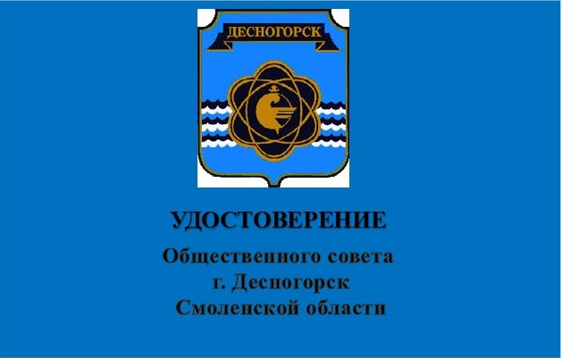

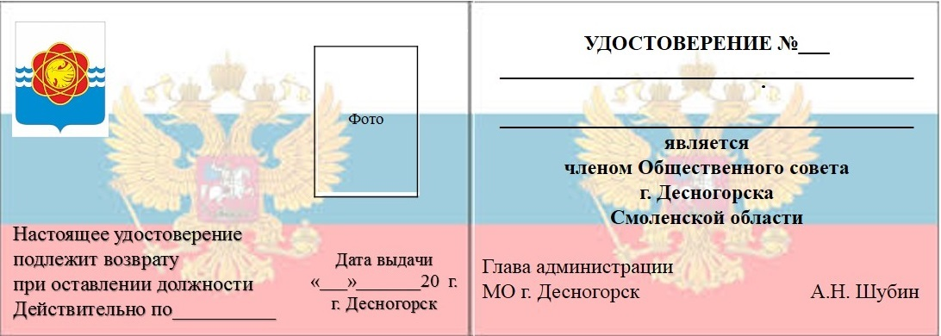
Диаметр 20 мм
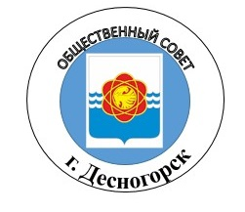
Крепление - винт

